Bik pasme limuzin »NEWBOY«
L
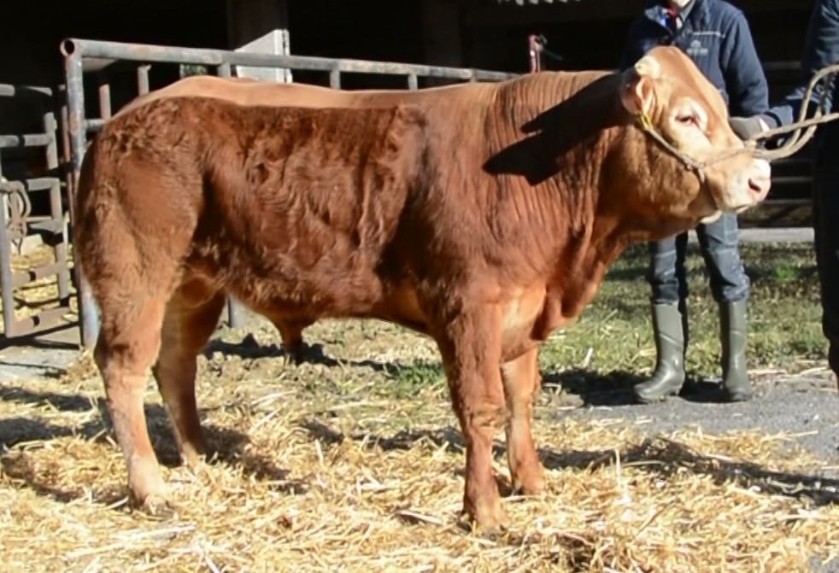
SI 45779882 NEWBOY, roj.: 18.11.2022, rej.: Anamarija Arh Kukovica, Hrastje pri Cerkljah, kat.:

Bik Newboy je potomec francoskega bika Newmana GD, po materini strani pa slovenskega bika Pipa. V času sesanja in kasnejše paše je dosegal nadpovprečne dnevne priraste. V direktnem testu so bili ti prirasti precej nižji. Bik z nizko rojstno težo je bil ocenjen kot primeren za naravni pripust.

Masa na dan (kg) |  |  |  |  | Prirast (g/dan) |  |  |  | Test
Roj. | 90 | 210 | 240 | 365 | 0-90 | 0-210 | 90-210 | 0-365 | 240-365
43 | 171 | 339 | 366 | 431 | 1425 | 1408 | 1396 | 1064 | 523

Lastnosti zunanjosti
Omišičenost | 64
Velikost skeleta | 68
Pasemske lastnosti | 57
Funkcionalne lastnosti | 48

